Vue d’ensemble du projet
Programme de TÉP

Développement de produit 4

Présenté par : Javier Bolduc
2026 - 10 - 27
Cégep Limoilou

Table des matières
1 Objectif du projet 3
1.1 Problème 3
1.2 But 3
1.3 Appareils visés 3
2 Fonctionnement et architecture 3
2.1 Schéma-bloc 3
2.2 Principe de partage de la carte 4
3 Choix techniques 4
3.1 Alimentation 4
3.2 Protocole de communication 5
4 Faisabilité et risques 5
4.1 Solutions de remplacement 6
5 Plan de développement 6
6 Verdict final 7

1 Objectif du projet

1.1 Problème
Beaucoup d’appareils encore utilisables n’ont aucun moyen de transfert sans fil : des imprimantes 3D comme l’Ender 3 ou la Prusa MK3, et de vieux appareils photo Canon. Pour y envoyer un fichier ou en récupérer un, il faut sortir la carte SD, la brancher à un ordinateur, puis la remettre.

1.2 But
Concevoir un module placé entre le port SD de l’appareil et la carte SD, capable de lire et d’écrire les fichiers de la carte par Wi-Fi. Le but est de moderniser ces appareils sans les modifier : envoyer du G-code à une imprimante, ou envoyer les photos d’un appareil vers un téléphone ou un ordinateur.

1.3 Appareils visés
Appareil | Fente SD | Mode d’accès à la carte
Prusa MK3 / MK3S | Pleine grandeur | SPI
Ender 3 d’origine (carte Melzi) | microSD | SPI (selon moi, non vérifié)
Ender 3 V2 / carte 4.2.x | microSD | SDIO, 4 bits
Vieux Canon | Pleine grandeur | SD natif, 4 bits

2 Fonctionnement et architecture

2.1 Schéma-bloc
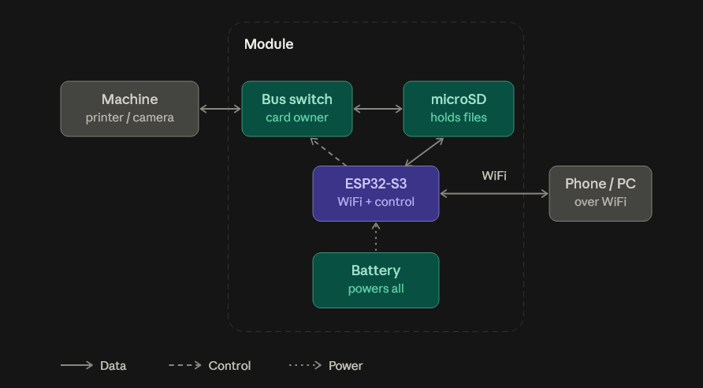
Figure 1 – Schéma-bloc du module (données, contrôle et alimentation)
Le schéma montre une batterie ; pour commencer, le module est alimenté par USB-C (voir 3.1).
L’ESP32-S3 n’est pas dans le chemin des données. Il se trouve à côté et commande le commutateur de bus, qui décide qui possède la carte : la machine ou l’ESP. La carte microSD est sur le module lui-même. L’ESP parle au téléphone ou au PC par Wi-Fi.

2.2 Principe de partage de la carte
Une carte SD ne peut travailler qu’avec un seul hôte à la fois. Le module règle ce problème avec un commutateur de bus rapide (au moins 50 MHz, faible capacité) sur les six lignes CLK, CMD et DAT0 à DAT3. Une broche de sélection avec résistance de rappel donne la carte à la machine par défaut au démarrage. L’ESP ne la prend que lorsque la machine est inactive.
La lecture et l’écriture sont aussi faciles l’une que l’autre quand l’ESP possède la carte : c’est le même matériel et le même code. Le vrai problème est le partage. Ni la machine ni l’ESP ne savent que l’autre a modifié la carte.

3 Choix techniques
Élément | Choix
Carte sur le module | microSD
Adaptation aux fentes pleine grandeur | Adaptateur microSD vers SD passif (même vitesse, change seulement la forme)
Module ESP | ESP32-S3
Partage de la carte | Commutateur de bus ; l’ESP ne prend la carte que si la machine est inactive
Protocole | Wi-Fi sur le réseau maison, page web pour le téléversement et le téléchargement HTTP
Lecture ou écriture | Les deux (même matériel et même code) ; traiter les appareils photo en lecture seule
Alimentation | USB-C
Plus grand risque | La machine ne sait pas que la carte a été absente. Les imprimantes peuvent relancer la lecture depuis un menu, pas les appareils photo

3.1 Alimentation
Le 3,3 V de la fente ne peut pas alimenter le Wi-Fi, qui peut tirer 300 mA ou plus en pointe. Le module est donc alimenté par USB-C, ce qui permet aussi de téléverser des fichiers quand la machine est éteinte. Une batterie LiPo viendrait plus tard, mais elle demande un régulateur à très faible courant de repos et un bouton de réveil. De plus, une LiPo dans la baie d’une carte d’appareil photo présente un risque de gonflement ou de court-circuit.

3.2 Protocole de communication
Le module se connecte au routeur ou au point d’accès du téléphone (mode station) et offre une page HTTP de téléversement. WebDAV pourra s’ajouter pour que la carte apparaisse comme un lecteur réseau. Le BLE est écarté, car il est trop lent pour des photos. Le mode point d’accès, comme celui des cartes ez Share, coupe l’accès à Internet du téléphone pendant la connexion.

4 Faisabilité et risques
Deuxième opinion honnête : c’est faisable sur le papier pour les imprimantes en SPI, mais ce n’est pas rentable. Un produit prêt à l’emploi ou une solution à 10–35 $ fait mieux qu’une version maison. Le projet vaut surtout pour l’apprentissage.
1. Ça existe déjà. Le SD-WIFI-PRO de FYSETC (ESP32 et multiplexeur) et ESPWebDAV, qui surveille la ligne de sélection de la puce de l’imprimante en SPI, font déjà ce travail.
2. La machine ne voit pas le changement. Des utilisateurs rapportent que la Prusa MK3S ou une Creality 4.2.2 ne voit pas les nouveaux fichiers sans débrancher et remettre la carte ou redémarrer. Un module à contacts dorés ne peut pas simuler un retrait, car la détection de la fente est mécanique (mon raisonnement). Le flux devient donc : téléverser, puis redémarrer l’imprimante.
3. Les Ender récents sont la mauvaise cible. La carte 4.2.2 lit sa microSD en SDIO, pas en SPI. La fente microSD ne peut pas non plus contenir un module : il faudrait une rallonge.
4. Le transfert série est lent. ESP3D (M28/M29) atteint environ 0,4 Ko/s, soit près de 3,5 heures pour 5 Mo. Le transfert binaire de Marlin atteint environ 10 Kio/s à 115 200 bauds (environ 8 minutes), mais il doit être compilé dans le micrologiciel.
5. Les appareils photo sont le pire cas. Une carte SD fait 2,1 mm d’épaisseur : l’ESP, le commutateur et la batterie ne rentrent pas. Le module doit pendre à l’extérieur sur un câble flexible et la porte ne fermera probablement pas. L’appareil doit aussi être éteint pendant que l’ESP touche la carte (mon raisonnement : tables de fichiers en cache). Je n’ai trouvé personne qui fait un commutateur SD 4 bits dans un appareil photo, ce qui ne prouve pas que c’est impossible.
Un des points à vérifier avant de commander : le commutateur doit être assez rapide, et il faut confirmer avec un analyseur logique si la machine utilise le SPI ou le mode 4 bits.

4.1 Solutions de remplacement
Cible | Solution plus simple
Imprimante 3D | Raspberry Pi avec OctoPrint (G-code par USB, sans toucher à la carte SD). Pour la Prusa MK3, PrusaLink sur un Pi Zero (de mémoire, non vérifié).
Appareil photo Canon | Carte Wi-Fi ez Share (environ 20–30 $, microSD) ; il faut allonger le délai d’extinction automatique de l’appareil et la compatibilité varie. FlashAir n’est plus produite.
Appareil photo (le moins cher) | Lecteur de carte USB-OTG (environ 10 $) branché au téléphone

5 Plan de développement
Choisir une seule machine pour commencer. Une imprimante est préférable, car elle peut relancer la lecture depuis un menu, contrairement à la plupart des appareils photo.
1. Trouver comment la machine lit la carte. Un analyseur logique bon marché sur la fente montre si elle utilise le SPI ou le mode 4 bits, et si elle continue d’envoyer l’horloge au repos.
2. Prouver que l’ESP seul lit et écrit la microSD sur une platine d’essai, sans machine.
3. Ajouter le commutateur et le basculer avec un bouton, machine éteinte. Vérifier que la carte se lit et s’écrit bien dans les deux sens.
4. Basculer machine allumée, au repos dans son menu, en relançant la lecture depuis le menu à chaque fois. Répéter plusieurs fois et vérifier que les fichiers ne sont pas corrompus.
5. Ajouter la page de téléversement Wi-Fi, avec un bouton manuel « la machine est inactive, prends la carte », sans détection automatique pour commencer.
6. Essayer ensuite la détection automatique : l’ESP surveille l’horloge du bus et ne prend la carte qu’après quelques secondes d’immobilité. Aucun produit rencontré ne confirme cette idée ; l’analyseur logique de l’étape 1 sert à la tester.

6 Verdict final
Cible | Type de SD | Module ESP | Protocole | Verdict
Prusa MK3 / MK3S (SPI) | Pleine grandeur, microSD sur le module | ESP32, ou acheter le SD-WIFI-PRO | Page HTTP ou WebDAV | Fonctionne, mais relecture nécessaire après le transfert. Acheter, ou Pi avec PrusaLink.
Ender 3 d’origine (Melzi, SPI) | Rallonge microSD et microSD | ESP32 ou ESP8266 | HTTP ou WebDAV | Possible mais délicat. OctoPrint est plus simple.
Ender 3 V2 / 4.2.x (SDIO) | Rallonge microSD | ESP32-S3, SDMMC 4 bits | HTTP | À éviter.
Vieux Canon (4 bits) | Contacts dorés sur flex, carte à l’extérieur | ESP32-S3 et commutateur 6 voies | HTTP par Wi-Fi | Possible sur papier, mauvais mécaniquement. Utiliser ez Share ou un lecteur OTG.

Réalisable ? Oui pour les imprimantes SPI, puisque des produits le prouvent. Marginal pour les hôtes 4 bits, où je n’ai rien trouvé qui le fasse. Dans tous les cas, un produit prêt à l’emploi ou une solution à 10–35 $ vaut mieux qu’une construction maison. Pour le plaisir de construire, prototyper seulement le cas de l’imprimante SPI et laisser tomber l’appareil photo.

